Teste de Listas

Item 1

Item 2

Item 1.1

Item 1.2

Item 3

Item 4

**Bold** Caps Border Color DoubleStrike Emboss CharacterScale Emphasis FontSize Imprint *Italic* Outline Shading Shadow SmallCaps ~~Strike~~ Underline Vanish Spacing SpecVanish VerticalTextAlignment Position FontSizeComplexScript

Aqui vai começar um comentário, **Texto de comentário,** Texto fora do comentário,

|  |  |  |
| --- | --- | --- |
| Célula 1-1 | Célula 1-2 | Célula 1-3 |
| Célula 2-1 | Célula 2-2 | Célula 2-3 |
| Célula 3-1 | Célula 3-2 | Célula 3-3 |

Listas em Seção

Item 1

Item 2

Item 1.1

Item 1.2

Item 1.2.1

Item 1.2.2

Item 3

Item 4

Construção, Implantação e consolidação do Projeto Pedagógico de Curso

O Projeto Pedagógico do Curso (PPC) de Engenharia Civil da Universidade Tiradentes – Unit é resultado da construção das diretrizes organizacionais, estruturais e pedagógicas, com a participação do corpo docente do curso por meio de seus representantes no Núcleo Docente Estruturante (NDE) e Colegiado. Encontra-se articulado com as bases legais e a concepção de formação profissional que favoreça o desenvolvimento de competências e habilidades necessárias ao exercício da profissão, como a capacidade de observação, criticidade e questionamento, sintonizada com a dinâmica da sociedade nas suas demandas locais, regionais e nacionais, assim como com os avanços científicos e tecnológicos. O referido documento surge a partir da criação do curso, autorizado pela Portaria CONSAD nº 008 de 08/04/2010 tendo como objetivo principal o atendimento aos princípios e diretrizes do Projeto Pedagógico Institucional, Diretrizes Curriculares Nacionais, Pareceres do CNE e indicadores de qualidade do Inep/MEC.

A construção do PPC ocorre, afirmativamente, ancorada em uma ação intencional, refletida e fundamentada no coletivo de sujeitos, agentes interessados em promover a missão da Universidade de inspirar as pessoas a ampliar horizontes por meio do ensino, pesquisa e extensão, com ética e compromisso com o desenvolvimento social. Desta forma, o Projeto Pedagógico do Curso de Graduação em Engenharia Civil da Unit está em conformidade com as Diretrizes Curriculares Nacionais para os cursos de Graduação em Engenharia Civil, Projeto Pedagógico Institucional da Unit – PPI e seu Plano de Desenvolvimento Institucional – PDI, fundamentado nas necessidades socioeconômicas, políticas, educacionais, demandas do mercado de trabalho no Estado de Sergipe e as condições institucionais da IES para expansão da oferta de cursos na área da saúde.

Cônscia de sua responsabilidade com a sociedade e com o desenvolvimento de Sergipe e do Nordeste, a Unit mantém o curso de Engenharia Civil tendo por base os princípios preconizados na Lei nº 9.394, de 20 de dezembro de 1996, que enfatiza a importância da construção dos conhecimentos mediante políticas e planejamentos educacionais, capazes de garantir o padrão de qualidade no ensino, flexibilizando a ação educativa, valorizando a experiência do aluno, respeitando o pluralismo de ideias e princípios básicos da democracia.

O PPC está organizado de modo a contemplar os critérios indispensáveis à formação de um profissional dotado das competências essenciais para o exercício profissional frente ao contexto sócio-econômico – cultural e político da região e do país.

A proposta conceitual e metodológica é entendida como um conjunto de cenários em que há a construção do perfil do estudante a partir da aprendizagem significativa, que promove e produz sentidos.Esta proposta está em conformidade com os princípios da UNESCO, isto é, educar para fazer, para aprender, para sentir e para ser; busca-se a construção de uma visão da realidade e de situações excepcionais e singulares na qual atuará o futuro profissional com o compromisso de transformar a realidade em que vive.

Nesse contexto, a Unit se compromete com a oferta de um curso de relevância social que assegura a qualidade na formação acadêmica, com vistas a atender as necessidades da população tanto local como nas regiões circunvizinhas como pilares essenciais para a construção da cidadania.

Dados de identificação

Identificação

Legislação e normas que regem o curso

Contextualização e Justificativa de Oferta do Curso

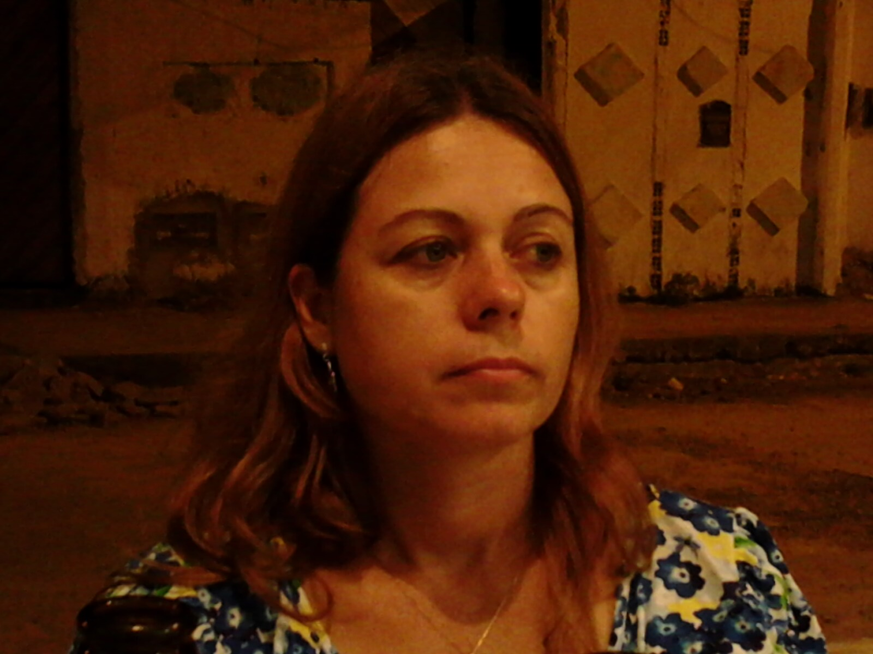

Objetivos do Curso

Geral

Específicos

Campo de Atuação

Item 1

Item 2

Item 1.1

Item 1.2

Item 1.2.1

Item 1.2.2

Item 3

Item 4

Perfil do Egresso

Forma de Acesso ao Curso

Sistemas de Avaliação

Sistema de Avaliação do Projeto do Curso

Atividades Complementares

Práticas Profissionais e Estágio

Estágio Extracurricular

Corpo Docente

Estrutura Curricular

Módulos Curriculares

Primeiro Período

Segundo Período

Terceiro Período

Quarto Período

Quinto Período

Sexto Período

Sétimo Período

Oitavo Período

Nono Período

Décimo Período